Zadaci iz Glazbene kulture za 8. razrede
Tjedan 18. 5. – 22. 5. 2020.
Lijepi pozdrav.
VAŽNO: Upute:
- Ništa ne prepisujte u kajdanku do trenutka kada to zatražim od vas (pred kraj današnjeg sata)
- Objašnjenje oznaka:
pjesma iz udžbenika
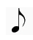 skladba na cd-u
pogledati neki link najčešće s YouTubea

Tijekom sata postavljati ću vam pitanja. Odgovore ne prepisujte nego ih izgovorite na glas, a provjeriti ćete ih kod prepisivanja u kajdanku.

Ponavljanje:

Poslušajte sada skladbe i odgovorite na pitanja, a odgovore provjerite u gradivu od prošlog tjedna.
Cd 2/17 Johann Sebastian Bach: oratorij Muka po Mateju, Erbarme dich (Imaj milosti)
- Kako se zove ovaj broj u oratoriju i koji pjevački glas izvodi skladbu?
- Kada i gdje nastaje oratorij?
- Koji dijelovi iz opere su izostali u oratoriju?

Cd 2/16 Georg Friedrich Händel: oratorij Mesija, Aleluja
- Tko izvodi skladbu?
- Kako se zove ovaj oratorijski broj te na kojem je jeziku libreto oratorija?
- Na koji se način radnja oratorija prenosi publici?

Obrada:

Poslušajte i pogledajte sada sljedeći video link.
https://www.youtube.com/watch?v=aoPvtwKU-EE (ctrl + lijevi klik miša na link ili kopirajte link na google tražilicu)
Odgovorite sada na pitanja vezana uz odgledani link, a točnost odgovora provjerite u nastavku.
- Tko izvodi skladbu?
- Na kojem jeziku je libreto?
- Zaključi prema izvođačima koji je ovo glazbeni broj?

Prepišite sada gradivo u nastavku u kajdanku.

Plan ploče:
Kantata
Cd 2/20 Carl Orff - kantata Carmina Burana, zborski ulomak O Fortuna (O srećo)
Izvođači: 1. mješoviti zbor, 2. orkestar
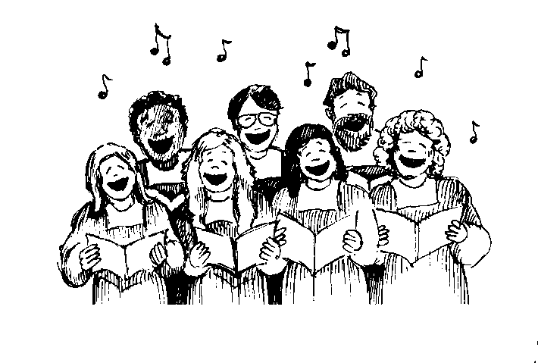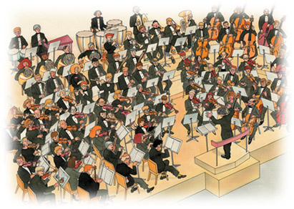
Kantata se poput oratorija izvodi koncertno. Skladana je za soliste, zbor i orkestar. Poput oratorija nema glume, scene, kostima i plesnih ulomaka. Novost je da kantata nema ni činova, dramske radnje, a ni pripovjedača. Sastoji se samo od niza brojeva.
Naziv dolazi od talijanske riječi cantare što znači pjevati.
Najveći skladatelj bio je Johann Sebastian Bach.

To bi bilo sve za ovaj tjedan. Želim vam svima lijepi pozdrav
Odgovori na pitanja su:
- mješoviti zbor i orkestar
- latinskom
- zborski ulomak

